**USER GUIDE**

1. Untuk memulai akses terhadap website Permata Hotel ini:

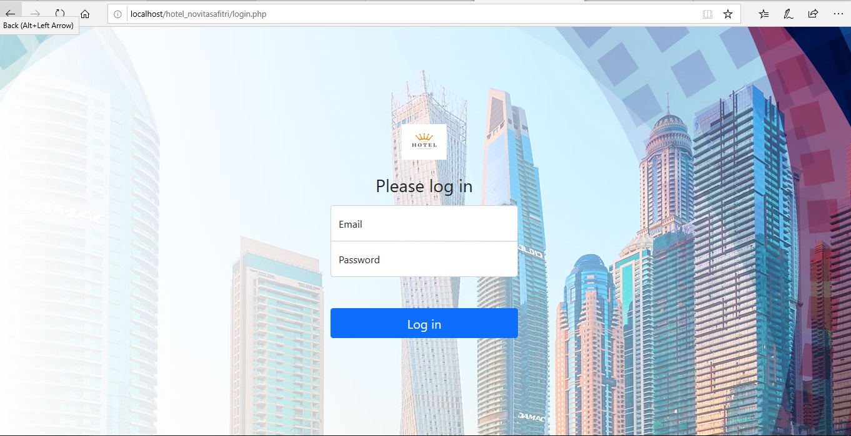 bukalah aplikasi google chrome dengan alamat url “https://permatahotel.000webhostapp.com/”. Kemudian tekan enter pada tombol keyboard, lalu akan muncul halaman login Permata Hotel.

Maka pada layar akan tampil halaman login seperti pada gambar diatas, lalu masukan email dan password, setelah itu klik Log in.

1. lalu anda akan diarahkan kehalaman awal hotel.

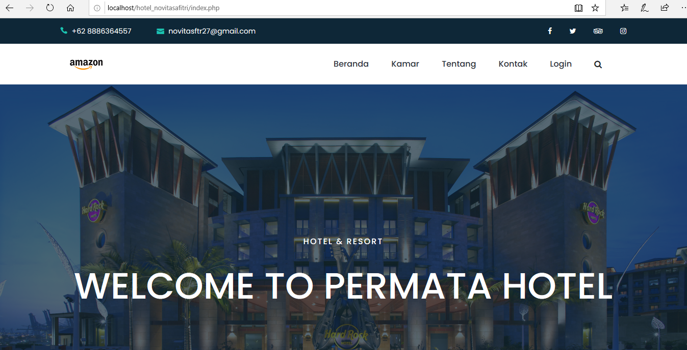

Anda telah masuk ke halaman awal Permata Hotel.

1. Klik button kamar dan akan muncul tampilan kamar beserta harga kamar dan fasilitas kamar tersebut.

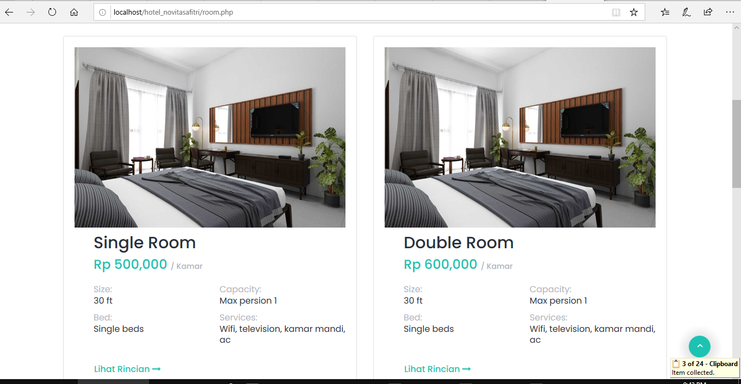

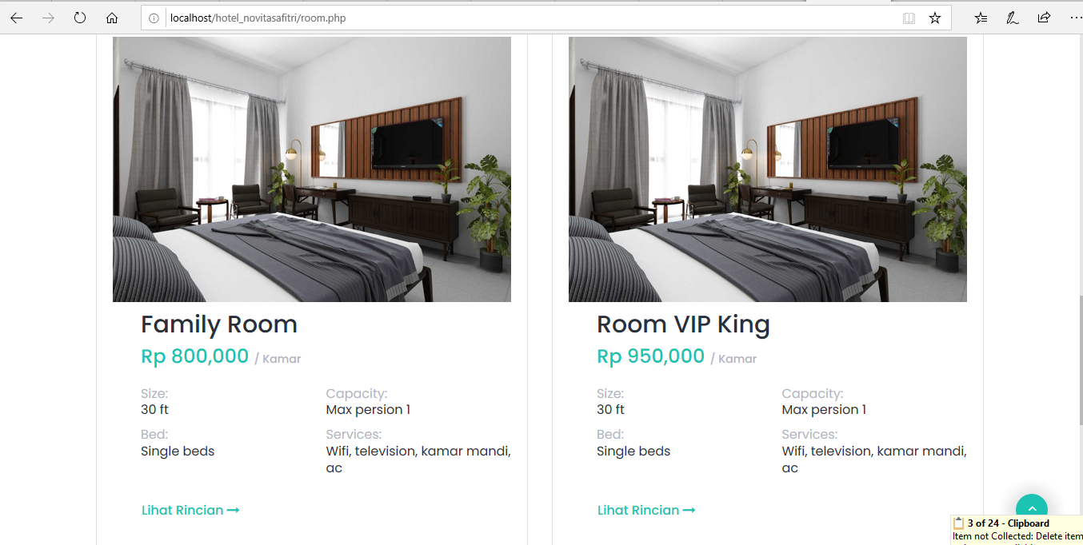

1. Setelah itu, klik Lihat Rincian lalu anda akan masuk pada halaman Booking

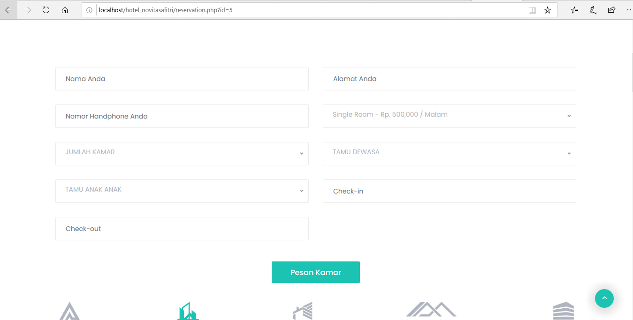

isi data tersebut dengan benar, lalu klik button pesan kamar, setelah itu pesanan Anda akan segera diproses.

1. Jika pesanan anda berhasil maka akan muncul ketampilan Pesanan Berikut

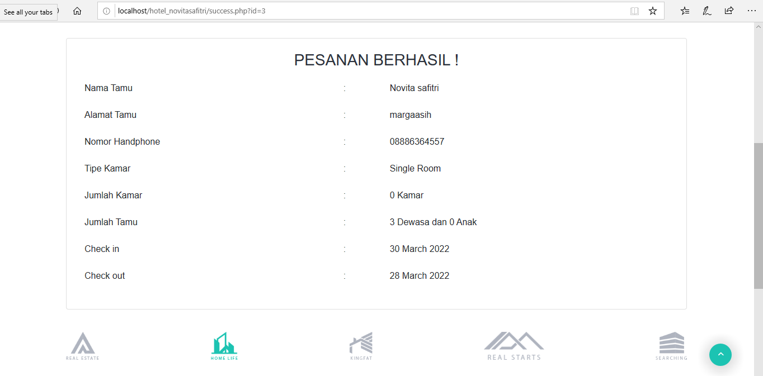

1. Kemudian klik button Tentang lalu akan muncul tampilan sekilas tentang hotel kami.

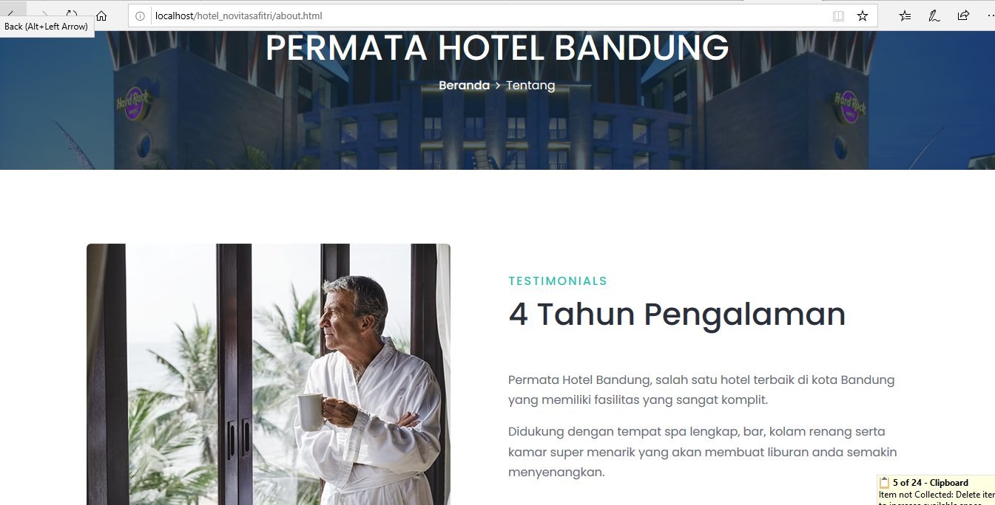

1. Setelah itu kembali ke halaman Beranda lalu anda akan melihat Testimonials dari hotel kami.

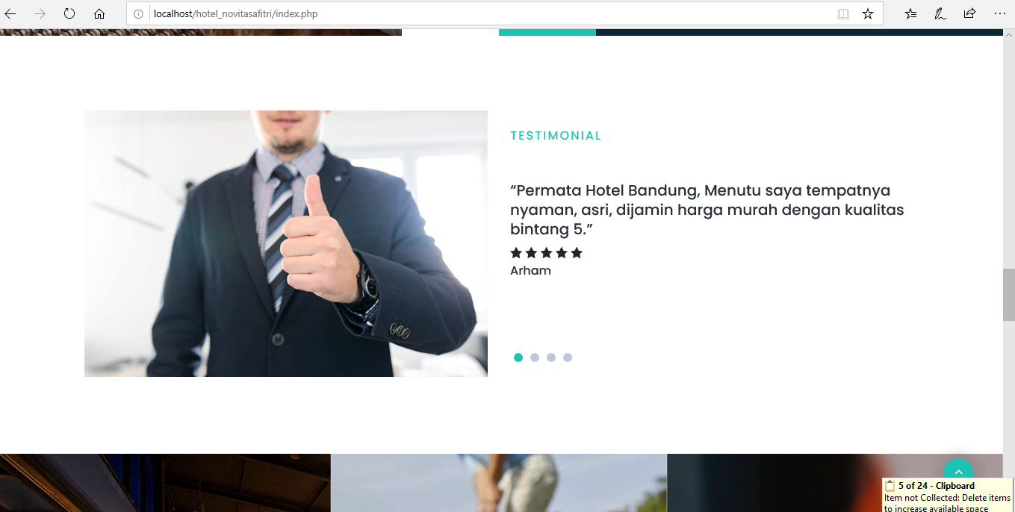

1. Kemudian yang terakhir jika anda ingin menghubungi kami klik button kontak.



